03.11.2022 г. в школе прошел педагогический совет по теме: «Работа с детьми, имеющими особые образовательные потребности и формирование функциональной грамотности в контексте обновленного ФГОС».

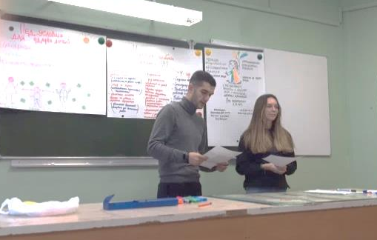  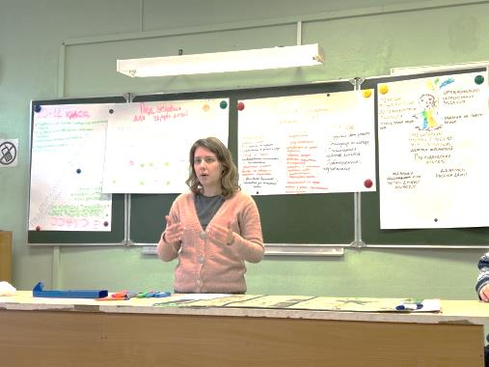  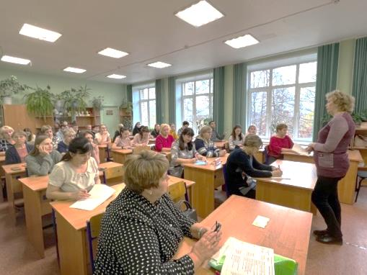 | В рамках педагогического совета осуществлялось проектирование единой линии поведения, системы общих взглядов и мотивации педагогического коллектива, обеспечивающих успешность образовательного процесса в условиях новых требований и подходов к школьному образованию в соответствии с требованиями федерального государственного образовательного стандарта.  В процессе педагогического совета педагогических коллектив знакомился с основными положениями федерального государственного образовательного стандарта в контексте работы с обучающимися с особыми образовательными потребностями: с ограниченными возможностями здоровья, детьми-инвалидами, одаренными детьми. Рассматривались вопросы реализации гендерного подхода и профильного образования. Отдельно разбирался вопрос организации работы по формированию и развитию функциональной грамотности обучающихся.  В ходе групповой работы педагоги провели анализ условий в школе, определи наиболее эффективные пути, оптимальные для успешной реализации ФГОС, обсуждались перспективы повышения результативности в работе с особыми образовательными потребностями, представили проект плана мероприятий по формированию и оценке функциональной грамотности обучающихся школы на 2022-2023 учебный год.

